# Binding de eventos (*event binding*)

Las acciones de los usuarios como por ejemplo hacer click en un link, presionar un botón o ingresar texto en una caja de texto generan eventos en el DOM

Angular nos va a permitir conectar un evento de un elemento del HTML (DOM) con un método de nuestro componente en el TypeScript (*event handler*)

Para utilizarlo vamos a escribir el nombre del evento entre paréntesis () y lo vamos a igualar al nombre del método entre comillas dobles seguido de paréntesis (y dentro del paréntesis si lleva algún argumento lo agregamos)

## Ejemplo

### HTML



### TypeScript



## Objeto $event

Los eventos del DOM traen información asociada al evento que puede llegar a ser útil. Esta información varía según el tipo de evento. Por ejemplo, un evento clic sobre un botón nos devuelve los siguientes datos:

### HTML



### TypeScript



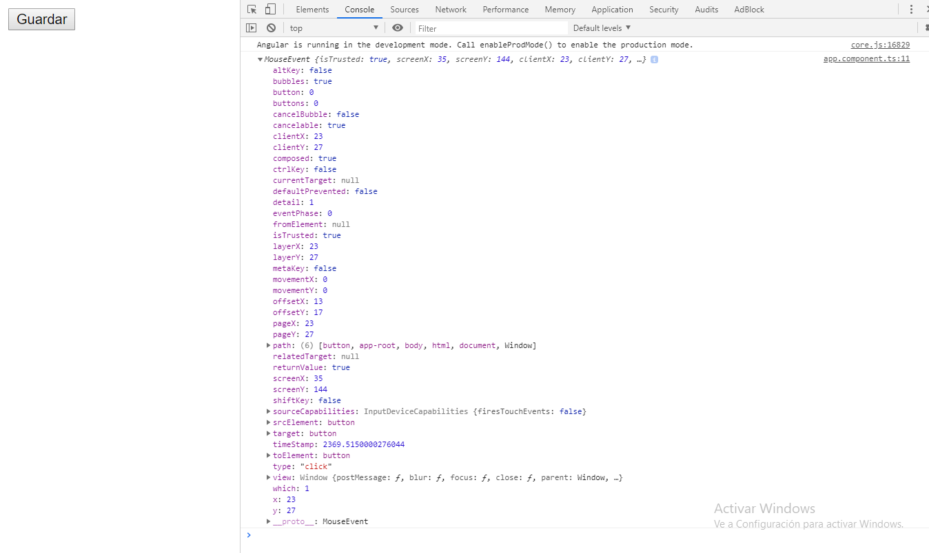

Todos los eventos del DOM tienen una propiedad llamada *target* que guarda la referencia del elemento que genero el evento, por ejemplo si el elemento que genero el evento es un input, mediante *event.target.value* podemos acceder al valor que tiene cargado el input en ese momento.

El objeto $event se puede declarar como del tipo *any ,* pero cada tipo de evento tiene su propio tipo.